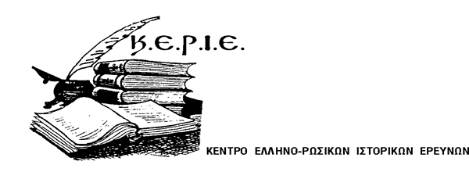
ΠΡΟΣΚΛΗΣΗ
«Κ.Ε.Ρ.Ι.Ε., 12 χρόνια δραστηριότητας για την Ελληνο-Ρωσική Ιστορία»
Σας προσκαλούμε να μας κάνετε την τιμή να παραστείτε στην εκδήλωση του Κ.Ε.Ρ.Ι.Ε. για τα πρώτα 12 χρόνια λειτουργίας και συνεισφοράς στην ιστορία της Ελλάδας & Ρωσίας και των πρώην Σοβιετικών χωρών,
στο Πολεμικό Μουσείο Αθηνών, αίθουσα «Ρ. Φεραίος»,
τη Δευτέρα 12 Φεβρουαρίου 2018, στις 18.00

ΠΡΟΓΡΑΜΜΑ
18.15 Έναρξη εκδήλωσης, Έφορος Δημοσίων Σχέσεων Εμμ. Λιγνός
18.20 Χαιρετισμός Προέδρου Κ.Ε.Ρ.Ι.Ε. Αν. Καθηγήτριας Δρ. Δώρα Μονιούδη-Γαβαλά
18.30 Χαιρετισμοί εκπροσώπων
18.40 Παρουσίαση της δραστηριότητας και του έργου Κ.Ε.Ρ.Ι.Ε., Γεν. Γραμματέας Δρ. Π. Στάμου
19.05 Παρουσίαση του τελευταίου βιβλίου εκδόσεων Κ.Ε.Ρ.Ι.Ε. «Έλληνες Ναύαρχοι και Στρατηγοί του Ρωσικού Πολεμικού Ναυτικού», Αντιπρόεδρος Κ.Ε.Ρ.Ι.Ε. Καθηγητής Δρ. Νικ. Νικητάκος
19.25 Παρατηρήσεις/ερωτήσεις, συζήτηση, Γεν. Γραμματέας Δρ. Π. Στάμου
19.45 Λήξη εκδήλωσης

Συντονιστής Εκδήλωσης ο Έφορος Δημοσίων Σχέσεων & Μ.Μ.Ε. κ. Εμμ. Λιγνός

(Κατά την είσοδο και μετά το τέλος της Εκδήλωσης θα προσφερθούν καφές και αναψυκτικά).

